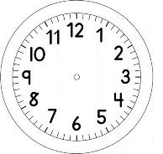
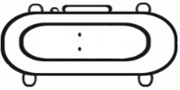

INÍCIO:

MATEMÁTICA – ON-LINE
MEDIDAS
VOCÊ CONHECE A FITA MÉTRICA, A RÉGUA, A TRENA E O METRO DE PEDREIRO? ELES SÃO INSTRUMENTOS CONVENCIONAIS DE MEDIDA DE COMPRIMENTO.
OBSERVE A FITA MÉTRICA OU A RÉGUA E RESPONDA.
- QUANTOS CENTÍMETROS ELA POSSUI?
__________________________________________________________________

- PROCURE, NA SUA CASA, OBJETOS QUE POSSUEM 20 CENTÍMETROS.
__________________________________________________________________

- QUANTOS CENTÍMETROS A PORTA DE SEU QUARTO POSSUI DE LARGURA?
__________________________________________________________________

- QUANTOS CENTÍMETROS POSSUI A PARTE MAIOR DA FOLHA SULFITE?
__________________________________________________________________

PREENCHA A TABELA A SEGUIR:
OBJETO QUE POSSUI 10 CENTÍMETROS
OBJETO QUE POSSUI 30 CENTÍMETROS
OBJETO QUE POSSUI 60 CENTÍMETROS

RESPONDA AS QUESTÕES.

- QUAL FOI O MAIOR OBJETO ENCONTRADO?
__________________________________________________________________
- QUAL FOI O MENOR?
__________________________________________________________________

